Créations Fadis
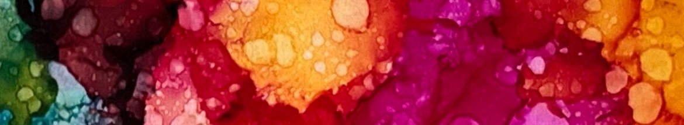Commande personnalisée – Atour de bouteille
Merci de remplir ce court questionnaire pour que je puisse créer un atour de bouteille à votre image
1. Quelle(s) couleur(s) souhaitez-vous privilégier ? ______________________________
(Ex. : rouge, doré, neutre, multicolore…)

2. Pour quel type de bouteille est-ce destiné ?
☐ Vin
☐ Vinaigre balsamique
☐ Huile d’olive
☐ Autre (précisez) : _________

3. Quelle est la forme de votre bouteille ?
☐ Standard
☐ Allongée
☐ Large
☐ Autre (précisez) : _________

4. Avez-vous une image de votre bouteille à joindre ?
Joindre une photo (optionnel)

5. Si vous connaissez le nom exact de la bouteille, merci de l’inscrire ici : _______________________________________________________________________

6. Quel est le format de la bouteille (en ml ou L)? _______________________________

7. Quelle est la couleur de la bouteille et de son étiquette ? _______________________________________________________________________
8. Souhaitez-vous une décoration ou un bijou intégré à l’atour ?
☐ Oui, je souhaite une décoration (précisez si vous avez une idée)
☐ Non, je préfère un atour sans décoration
☐ J’aimerais fournir moi-même un bijou ou un élément décoratif

9. Quel style d’atour préférez-vous ?
☐ Délicat, petit
☐ Moyen
☐ Grand, plus voyant

10. Est-ce pour une occasion spéciale ?
☐ Oui (précisez : mariage, anniversaire, Noël, etc.) : ____________________________
☐ Non

11. Autres commentaires ou précisions utiles : ________________________________________________________________________________________________________________________________________________________________________________________________________________________________________________________________________________________________
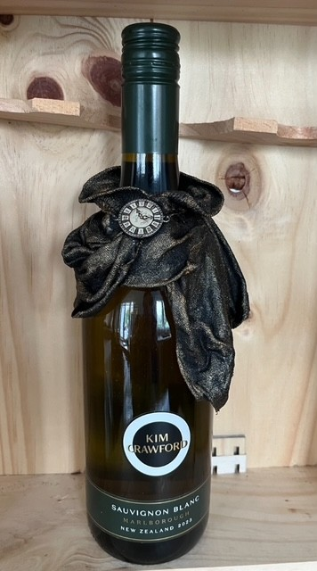
Votre nom : _______________________________________________
Téléphone : _______________________________________________
Courriel : _________________________________________________
On s'enligne pour quelquechose d'unique.
J'ai trop hâte de commencé ton atour personnalisé!

